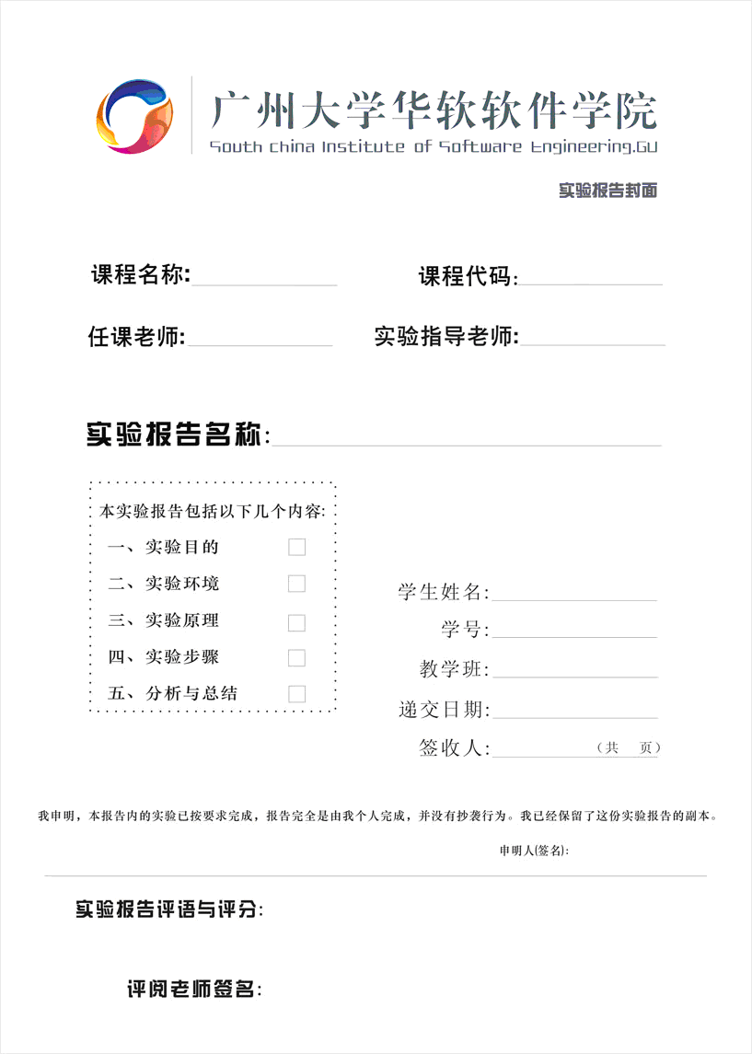

**实验8 数据输入与编辑**

**实验目的**：

1. 了解电子表格的基本概念。
2. 掌握工作簿，工作表，单元格的使用。
3. 掌握单元格的格式设置。
4. 掌握数据的输入和填充方法。
5. 掌握插图，文本框，艺术字的使用。
6. 掌握数据有效性的设置。
7. 掌握页面设置和页眉页脚的创建。
8. 掌握文本的查找和替换

**实验内容**：

**1、工作簿的建立，完成下面的实验要求：**

* 新建工作簿；
* 在工作表中输入数据(如附图13-1所示)；
* 将本工作表命名为“成绩一”；
* 以“成绩表”为名保存，然后关闭该文档；
* 重新打开此文档，选取“成绩一”工作表；
* 在“杜勇”与“钟丽敏”之间插入一行，输入新数据；
* 黎兴国男1974—7—8 29 85 90 87
* 在“姓名”前插入一列“序号”；
* 在第一列输入序号：a001、a002……a0013；
* 将“中文”列删除；
* 将“成绩一”的标签颜色设置为“红色”
* 删除平均列下的所有数据；
* 将“出生年月”这一列隐藏
* 写出英语、数学两项成绩构成的区域地址是什么？
* 第一行中插入一行，并在A1中输入“成绩单”，并将1-8列单元格合并。
* 将复制工作表“成绩一”，并命名为“成绩二”。
* 将除了“成绩一”和“成绩二”，其他工作表都删除掉。
* 工作簿以自己的姓名保存。

**2、打开“员工薪资记录表”，完成如图的格式设置，然后保存名为“单元格格式应用”。**

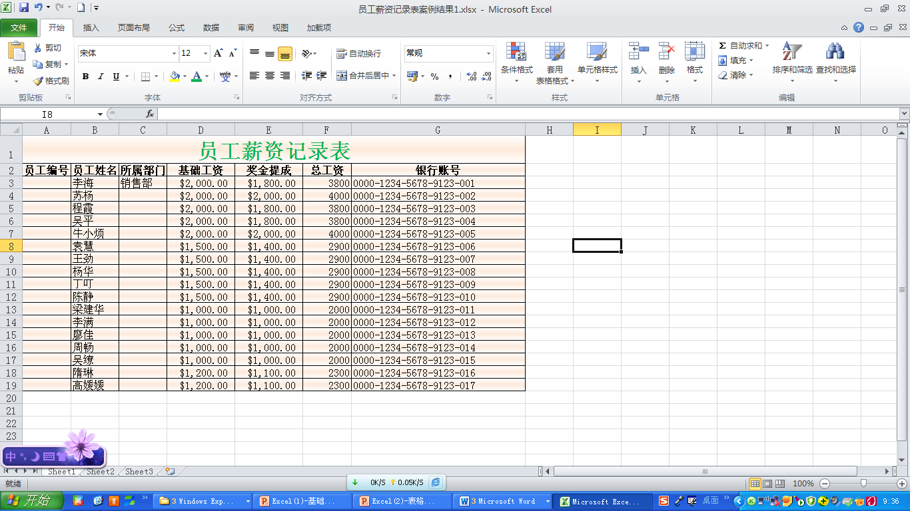

3、**打开“员工薪资记录表”，完成如图的格式设置，然后保存名为“条件样式的应用”。**

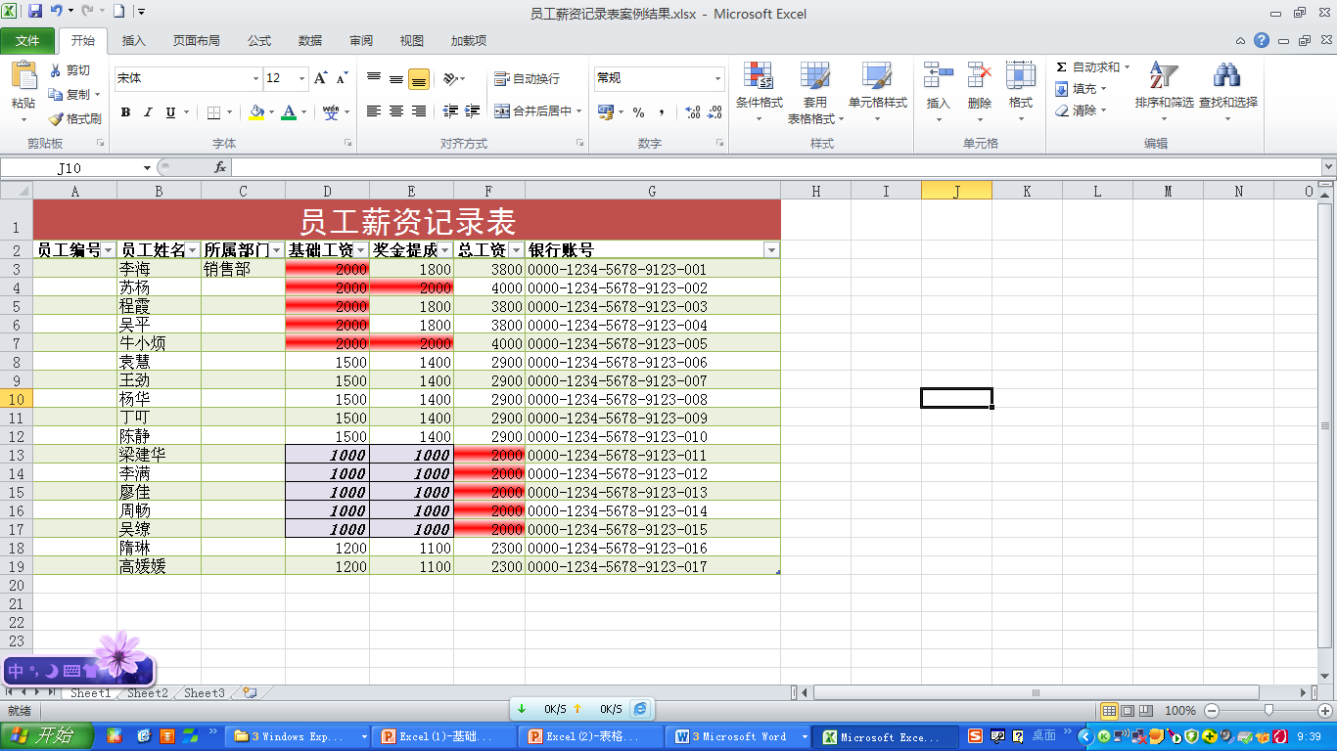

1. 创建“员工考勤表”，在A1单元格中输入标题：“员工考勤表”，并根据下图输入相应的数据。

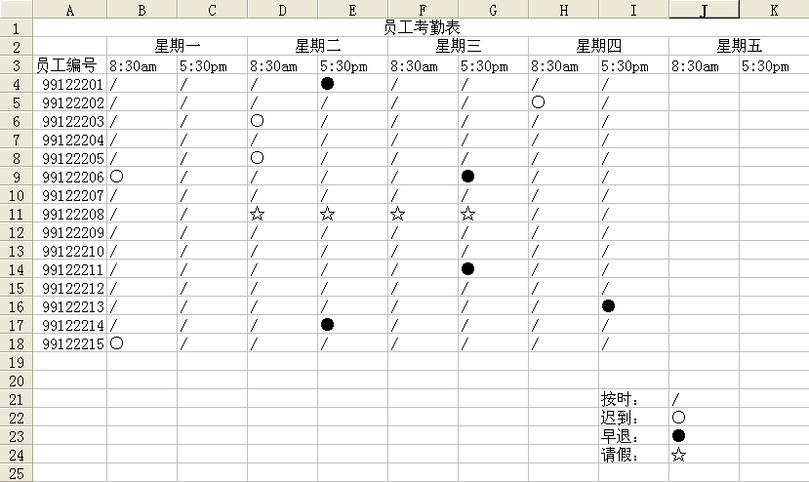

* 设置标题格式为：字体为华文彩云，大小为18，颜色为蓝色。
* 为单元格添加边框。如下图：

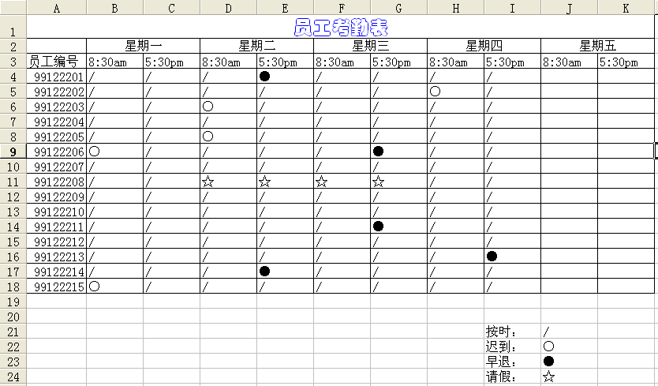

* 设置如下图的对齐方式（旋转的角度是45度）

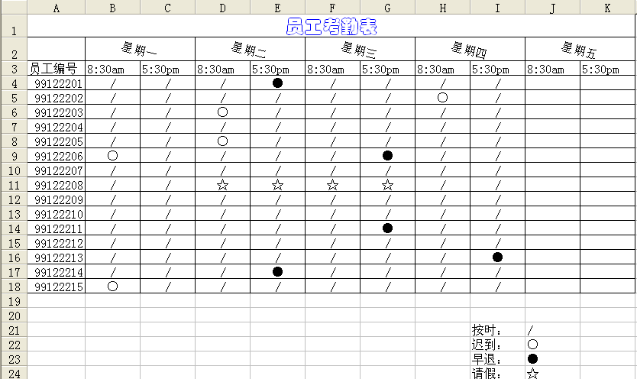

* 插入页眉为：“华软员工考勤表”（居中），页脚为页码（居中）。
* 建立一个为自己姓名的样式，该样式定义为隶书，加粗，天蓝色底纹。并应用于“员工编号”一列。
* 建立条件格式：迟到和早退的标注上淡黄色底纹。

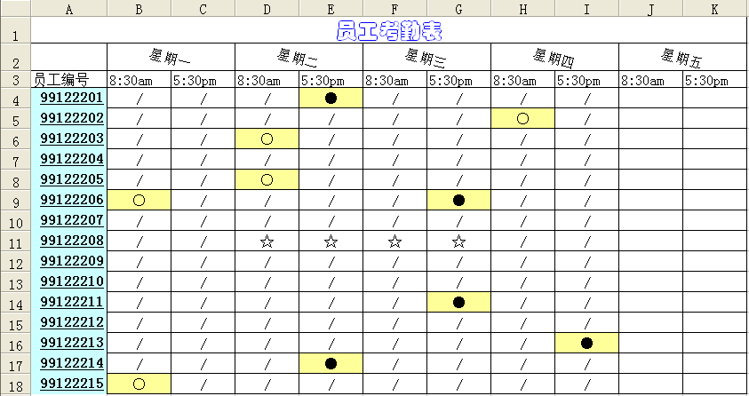

* 插入如下图的艺术字和图形（加阴影）。

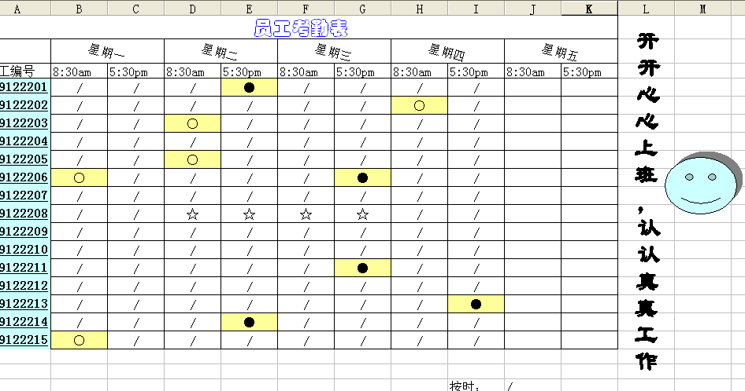

* .最后将工作簿保存为“员工考勤表”。

5、完成教材P117实训1的内容。

6、完成实训后，将实训1中的单位名称作为序列，显示“广州软件学院”，“南方学院”，“建设学院”等供用户选择输入。

7、完成教材P134课后作业。

**实验要求**：

（1）实验每组1人，独立完成；

（2）硬件环境：每人一台PC机，内存8G以上，CPU主频2GHz以上。

软件环境：Windows 7以上兼容系统和OFFICE 2016以上；

**实验报告要求**：（包括实验报告内容、格式、提交等要求）

按实验内容进行实验，将最终结果打包以自己的学号+姓名+周次命名上传到对应班级。